Mise en route Django

$ python -m django --version

Si version < 2

$ pip install -U Django

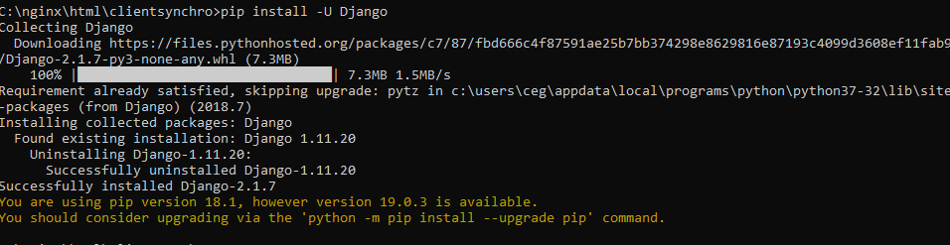

**Créer le projet**

$ django-admin startproject mysite

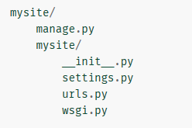

## Le server de développement[¶](https://docs.djangoproject.com/en/2.1/intro/tutorial01/#the-development-server)

python manage.py runserver

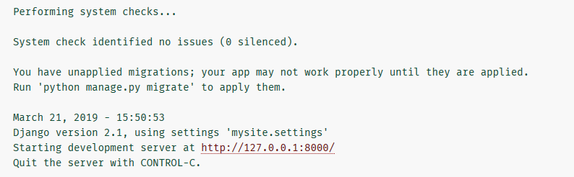

## Créer l’application

$ python manage.py startapp polls

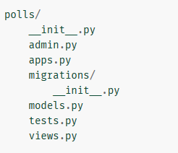

## Créer une vue[¶](https://docs.djangoproject.com/en/2.1/intro/tutorial01/#write-your-first-view)

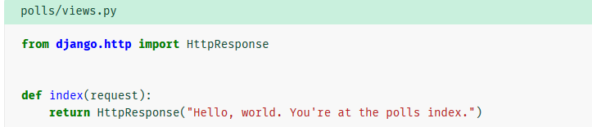

### Configuration de la route

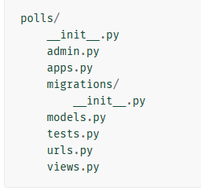

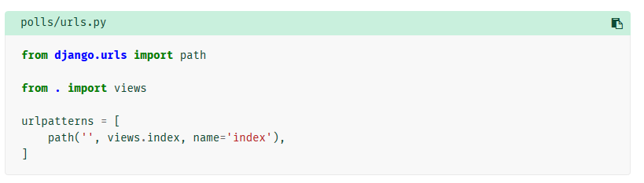

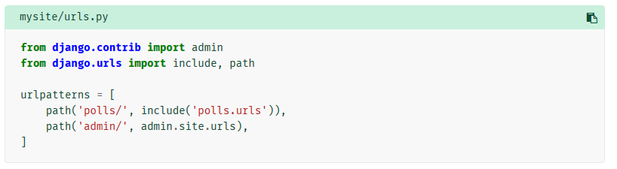

## Configuration de la BDD

Fichier de configuration :

* mysite/settings.py

Les réglages possibles pour la BDD :

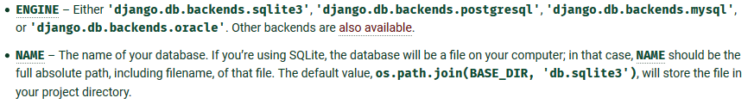

Les modules installés par défaut :

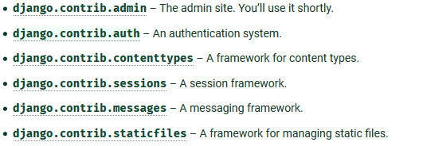

Les tables de la BDD sont représentées par des modèles :

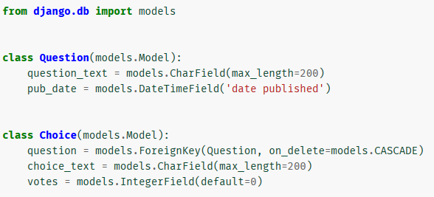

## Activer les modèles

Pour pouvoir utiliser les modèles, il faut activer le module au préalable :

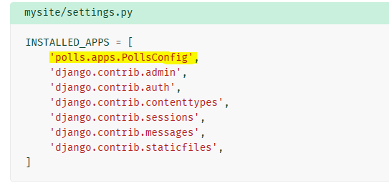

$ python manage.py makemigrations polls

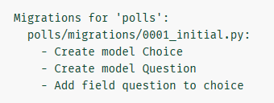

* Génération d’un fichier de migration : polls/migrations/0001_initial.py

$ python manage.py sqlmigrate polls 0001

( cette commande montre le SQL de création seulement)

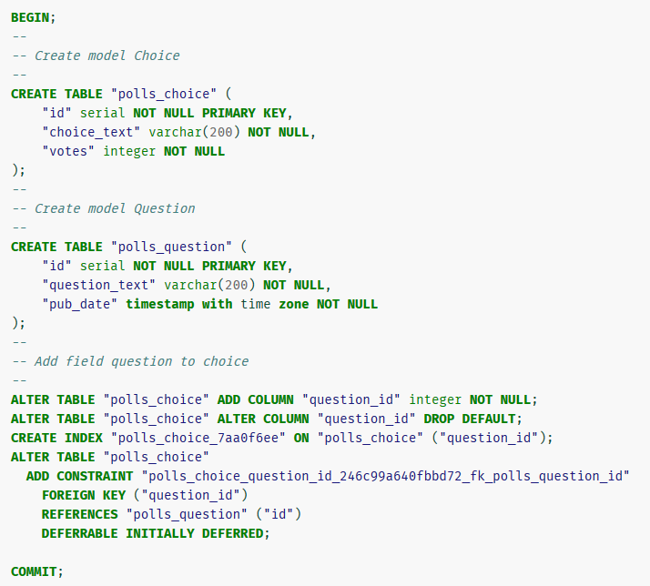

$ python manage.py check

(Pour vérifier les erreurs éventuelles de migration sans casser la BDD)

Pour créer effectivement les tables :

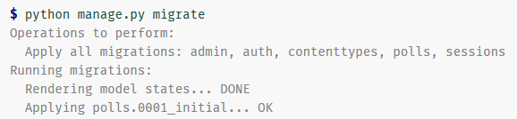

## Créer un utilisateur admin

$ python manage.py createsuperuser

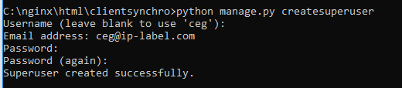

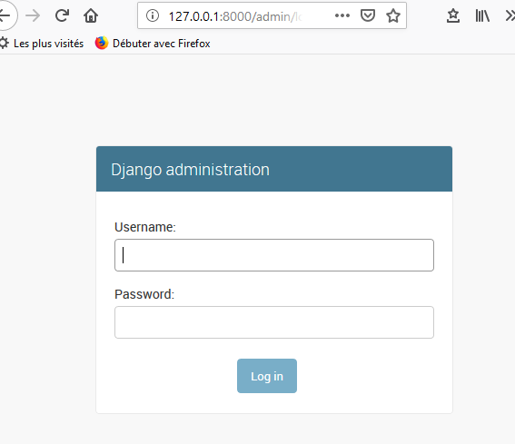

## L’interface d’administration

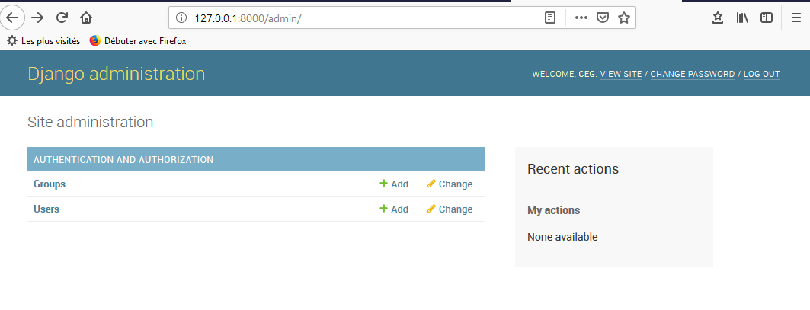

Ajouter les modèles à l’interface d’administration

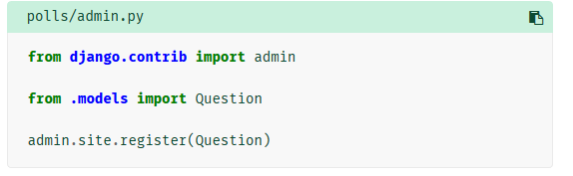

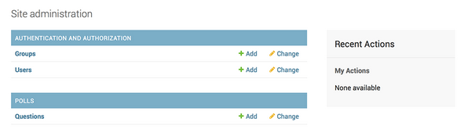

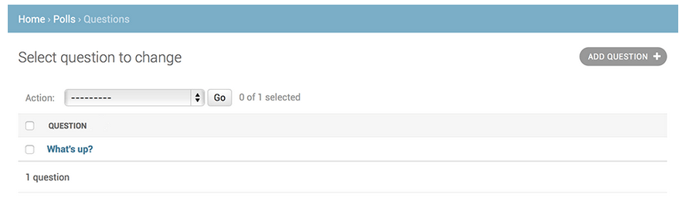

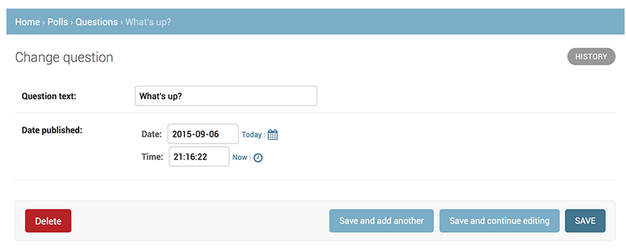

## Ecrire des vues

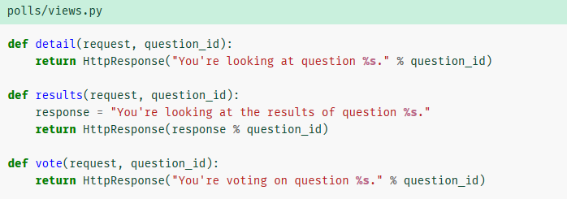

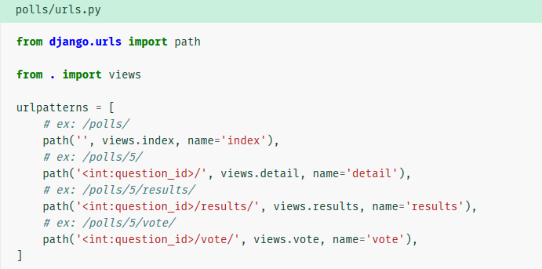

## Afficher le contenu des vues

Il faut créer un répertoire ‘template’, puis créer le template :

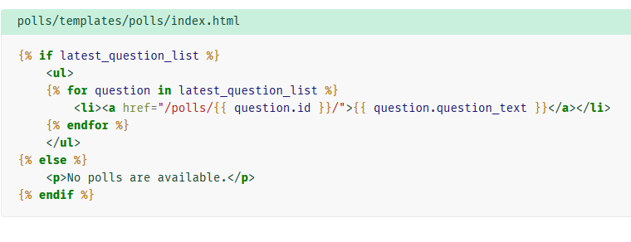

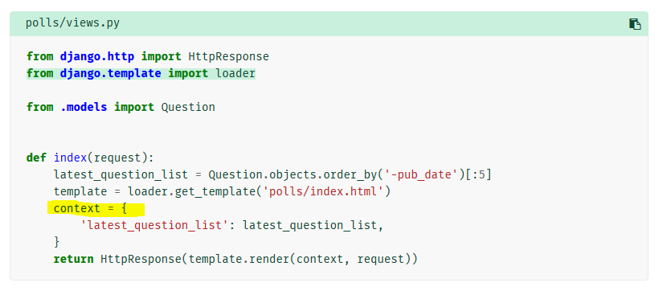

Le ‘context’ est un objet qui va contenir les variables du template .